PL.05 REV.02 / 09.06.2026

Proces: | RECEPȚIA ȘI VERIFICAREA PRODUSELOR FINITE (FG)
Data | Nr.Doc. / Rev. | Creat | Document Control Responsible | ITC Warehouse responsible | Aumovio responsible
09.06.2026 | PL.05 / REV.02 | Radan Alexandru | Radan Alexandru | Manta Cristian | Riza Stefan

1. SCOP
Această procedură descrie modul corect de descărcare, verificare și recepție a produselor finite (FG) sosite pe mașina de linie, cu scopul de a asigura integritatea mărfii, corectitudinea scanărilor și alocarea corectă la raft.

2. DOMENIU DE APLICARE
Se aplică tuturor operatorilor de reach truck și lucrătorilor gestionari care desfășoară activități de recepție și depozitare a produselor finite în depozitul ITC Logistic Romania SRL.

3. RESPONSABILITĂȚI
Rol | Responsabilitate
Operator reach truck | Execută descărcarea, verificarea vizuală, scanarea și alocarea la raft conform acestei proceduri
Team Leader | Supervizează procesul și gestionează neconformitățile
Warehouse Manager / Coordinator | Aprobă procedura și decide acțiunile corective
4. MOD DE LUCRU
4.1 Descărcarea paleților FG din mașina de linie
• Descărcarea paleților FG se face individual — este interzisă descărcarea simultană a două picioare.
• După descărcare în zona special amenajată, scanează eticheta SUM-label a fiecărui palet.

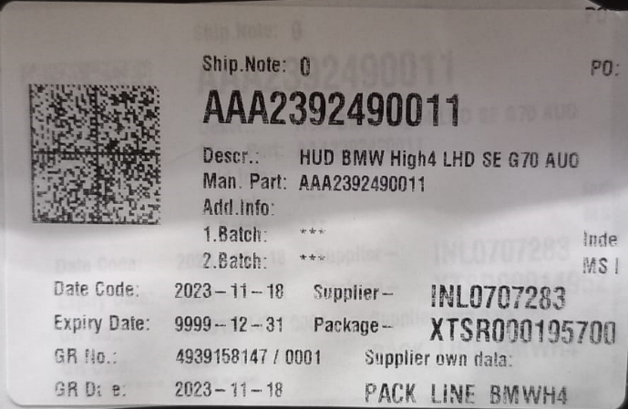

4.2 Verificarea vizuală a paleților
• Paleții se verifică vizual — numărul de cutii de pe scanner trebuie să coincidă cu numărul de cutii fizice de pe palet.
• Dacă apar diferențe de cantitate între scanner și paletul fizic, paletul se duce la operatorii AUMOVIO pentru rezolvare.

• Pe paletii de plastic pot fi și cutii de egalizare — acestea sunt goale și se diferențiază prin lipsa etichetei de cutie. Etichetele de cutie sunt identice pentru cutiile de carton și cele de plastic.

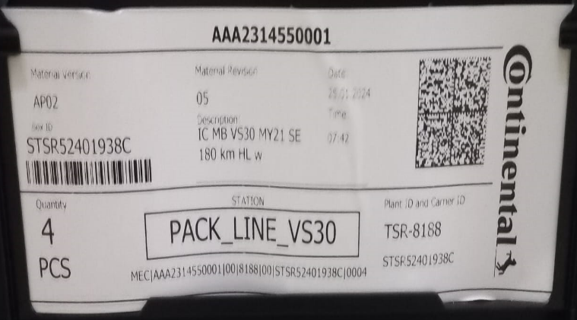

Pe eticheta de cutie se găsesc informații despre produs și cantitatea din cutie. Lipsa etichetei indică o cutie goală de egalizare.

4.3 Inspecție specifică paleților FG
La inspecția paleților sosiți pe mașina de linie, verifică obligatoriu:
◦ Paleții de plastic trebuie să aibă cutiile egalizate
◦ Paleții trebuie să aibă capac și obligatoriu chingă fixă
◦ Paleții cu cutii de carton nu se egalizează — peste aceștia este interzisă depozitarea altor paleți
◦ Cutiile nu trebuie să prezinte urme de deteriorare
◦ Nu se alocă la raft paleți fără etichetă SUM — aceștia se duc la operatorii AUMOVIO pentru generarea unei etichete
◦ Pe un palet nu se acceptă mai mult de un Part.No. (AAA, A2C, A3C)
• Orice neregulă (lipsă SUM, cutii deteriorate, paleți răsturnați în mașină, lipsă chingi fixe) se fotografiază din interiorul mașinii și se trimite pe grupul ITC.

4.4 Confirmare recepție în depozit — codul 012 INTERIM
• După inspecția cantității de pe scanner, în fereastra 211 din programul scannerului, recepția se confirmă în depozit scanând codul 012 INTERIM.

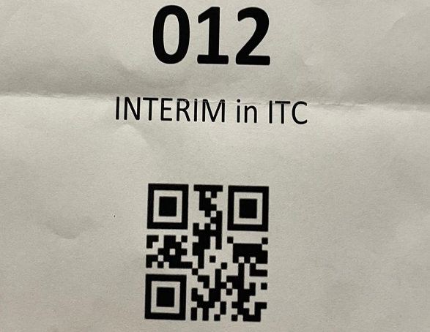

4.5 Alocare la raft
• După descărcare și confirmare, paleții se alocă la raft în zona destinată, folosind fereastra 211: scanează eticheta SUM, apoi eticheta locației unde a fost alocat paletul. Acest pas se face înainte de a ridica paletul pe locație.
• În caz de suspiciune privind alocarea, verifică cu fereastra 06 (Label Info) dacă paletul este pe locația dorită.
• Paleții se alocă câte unul pe locație. La parter sunt permisi maxim 2 paleți suprapuși, cu condiția ca cel de jos să fie de plastic. Este interzisă alocarea paleților cu cutii de carton peste alt palet cu cutii de carton.

5. ISTORIC DOCUMENT / DOCUMENT HISTORY
Revizie | Data | Responsabil | Detalii modificare | Aprobat de
01 | 18.03.2025 | Radan Alexandru | Emitere inițială procedură | Manta Cristian
02 | 09.06.2026 | Radan Alexandru | Restructurare procedură, adăugare secțiuni Scop / Domeniu / Responsabilități, reformulare conținut | Manta Cristian

